
経営者のみなさまへ

―――深夜における営業は
時間・音量等を守りましょう―――
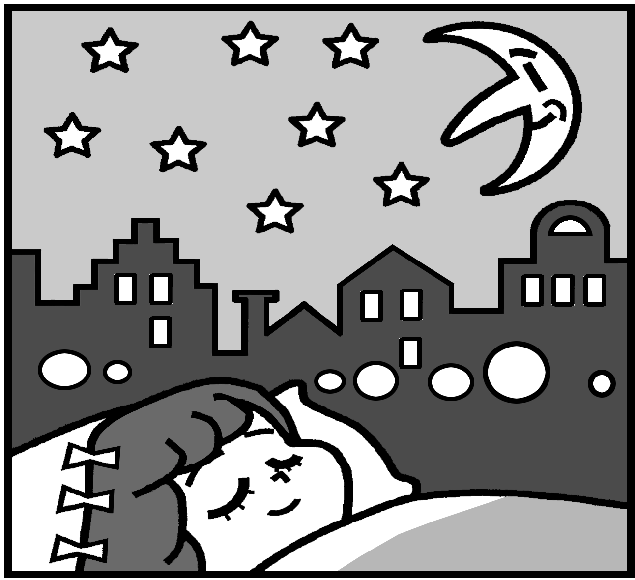
規制基準
●事業場における騒音の規制基準
事業場（飲食店含む）は工場と同様に、その敷地境界線上で、音の大きさの基準を守らなければいけません。（大阪府生活環境の保全等に関する条例（以下「条例」という。）第85条）

■騒音に係る規制基準 （単位：デシベル）
時間の区分  区域の区分 |  |  | 朝・夕 | 昼間 | 夜間
第一種 | 第1・2種低層住居専用地域、田園住居地域 |  | 45 | 50 | 40
第二種 | 第1・2種中高層住居専用地域、第1・2種住居地域、準住居地域、用途地域の指定のない地域 |  | 50 | 55 | 45
第三種 | 近隣商業地域、商業地域、準工業地域 |  | 60 | 65 | 55
第四種 | 工業地域、  工業専用地域の一部 | 既設の学校、保育所等の敷地の周囲50メートルの区域及び第二種区域の境界線から15メートル以内の区域 | 60 | 65 | 55
第四種 | 工業地域、  工業専用地域の一部 | その他の区域 | 65 | 70 | 60
（注）朝とは午前6時から午前8時、昼間とは午前8時から午後6時、
夕とは午後6時から午後9時、夜間とは午後9時から翌日午前6時の間を指す。

カラオケは午後11時まで！
●深夜における音響機器の使用の制限
飲食店・カラオケボックス等においては、午後11時から翌日の午前6時までの間、
カラオケ装置等の音響機器を使用してはいけません。（条例第97条）
制限の内容 | 地 域 | 大阪府全域
制限の内容 | 業 種 | カラオケ装置等の音響機器を設置して営む営業
制限の内容 | 音 響 機 器 | カラオケ装置  音響再生装置  楽 器  拡声装置
制限の内容 | 使 用 禁 止 時 間 | 午後11時から翌日の午前6時まで
（注）ただし、以下の場合は規制の適用は受けません。
○音響機器から発生する音が防音措置を講ずることにより飲食店等から外部に漏れない場合
○飲食店等が消防法第8条の2第1項に規定する地下街に立地している場合
○飲食店等の周囲50m以内の区域に人の居住の用に供されている建物及び病院、診療所等
特に静穏を必要とする施設が存在しない場合 等

＜カラオケ騒音に係る規制のお問合せ先＞
カラオケ店などが所在する市町村の環境担当課
https://www.pref.osaka.lg.jp/o120080/kotsukankyo/oto/madoguchi.html
深夜営業(作業)の時間制限
●深夜における営業（作業）の制限
次のような営業（作業）は深夜における時間制限があります。（条例第98条）
制限の内容 | 業種 | - 飲食店営業（露店等において営む飲食店営業は除く）（注）  - カラオケボックス等で専らカラオケ装置を使用させる  営業（カラオケ営業）（注）  - 遊泳場営業（屋内型は除く）  - テニス場営業（屋内型は除く）  - バッティング練習場営業  - ゴルフ練習場営業  - ガソリンスタンド・有料洗車場において、車両洗浄装置を使用する営業（注）  - 屋外の材料置場等での搬入搬出作業（注）
制限の内容 | 営業禁止時間 | 午後11時から翌日の午前6時まで  （ただし、飲食店営業とカラオケ営業は午前0時から禁止）
制限の内容 | 規制地域 | 第1・2種低層住居専用地域、第1・2種中高層住居専用地域  第1・2種住居地域、田園住居地域
（注）第1・2種中高層住居専用地域及び第1・2種住居地域における営業（作業）で、その場所
の主たる出入口が、国道又は主要地方道等で知事が告示で指定する道路（指定道路）に
面する場合は除きます。

＜深夜営業の時間制限に係る規制のお問合せ先＞
○次の市町村に所在する事業場：大阪府事業所指導課
大阪市、吹田市、富田林市、和泉市、柏原市、羽曳野市、門真市、摂津市、
藤井寺市、泉南市、四條畷市、交野市、島本町、田尻町、千早赤阪村
○上記以外の市町に所在する事業場：市町環境担当課
https://www.pref.osaka.lg.jp/o120080/kotsukankyo/oto/madoguchi.html

［参考］
飲食店営業のうち、風俗営業又は酒類提供飲食店営業は、「風俗営業等の規制及び業務の
適正化等に関する法律」（以下「法」という。）、「大阪府風俗営業等の規制及び業務の適正化等に関する法律施行条例」（以下「施行条例」という。）の規制も適用されます。

○風俗営業の営業時間の制限（法第13条第1項）
風俗営業については、深夜（午前0時から午前６時まで）の営業を禁止しています。（ただし、施行条例で特別に定
める営業を除く。）
○風俗営業及び深夜における飲食店営業の騒音・振動の規制（法第15条、施行条例第７条）
これらの営業については、条例で定める数値以上の騒音・振動を生じないようにすることとしています。
○酒類提供飲食店営業の禁止地域（法第33条第４項、施行条例第17条）
飲食店営業のうち、主として酒類を提供する営業店については、第1・2種低層住居専用地域、第1・2種
中高層住居専用地域及び田園住居地域では深夜の営業を禁止しており、また、第1・2種住居地域及び準住居地域にお
いては、公安委員会が定める一部地域を除いて深夜の営業を禁止しています。

＜お問合せ先＞ 最寄りの警察署

罰則等

●警告及び命令
カラオケ装置等の音響機器の使用制限や、深夜営業（作業）の時間制限に違反し、周辺の生活環境が損なわれているときには、警告又は命令を受けることがあります。
（条例第99条）

●罰則
命令に従わない場合は、3月以下の懲役又は20万円以下の罰金が科されます。 （条例第114条）

静かなまちづくり




最新の情報は大阪府のホームページ（カラオケ・深夜営業の規制について）で御確認いただけます。
https://www.pref.osaka.lg.jp/o120080/kotsukankyo/oto/karaoke.html



環境農林水産部環境管理室事業所指導課
〒559-8555 大阪市住之江区南港北1－14－16 大阪府咲洲庁舎（さきしまコスモタワー）21階
電話番号 06-6210-9588
令和６年11月発行

